



Я сдам ЕГЭ

Уважаемые родители!

Именно ваша поддержка нужна вашему ребенку прежде всего. Зачастую родители переживают ответственные моменты в жизни своих детей гораздо острее, чем свои. Но взрослому человеку гораздо легче справиться с собственным волнением, взяв себя в руки.
В экзаменационную пору основная задача родителей- создать оптимальные комфортные условия для подготовки ребенка и не мешать ему. Поощрение, поддержка, реальная помощь, а главное- спокойствие взрослых людей помогают ребенку успешно справиться с собственным волнением.

С нормативно-правовыми актами ЕГЭ можно познакомиться:
- на официальном портале органов исполнительной власти Тюменской области - http://admtyumen.ru/ogv_ru/society/edu_science/exam.htm;
- на сайте Федеральной службы по надзору в сфере образования и науки http://obrnadzor.gov.ru, в разделе «Документы»;
- на официальном информационном портале Единого государственного экзамена - http://www.ege.edu.ru.

Кроме того, вся актуальная информация в части проведения ЕГЭ в Тюменской области, рекомендации психологов, выпускников прошлых лет размещена в разделе «ЕГЭ – капсула успеха!»
http://admtyumen.ru/ogv_ru/society/edu_science/exam/ege/more_.htm?id=11223204@cmsArticle
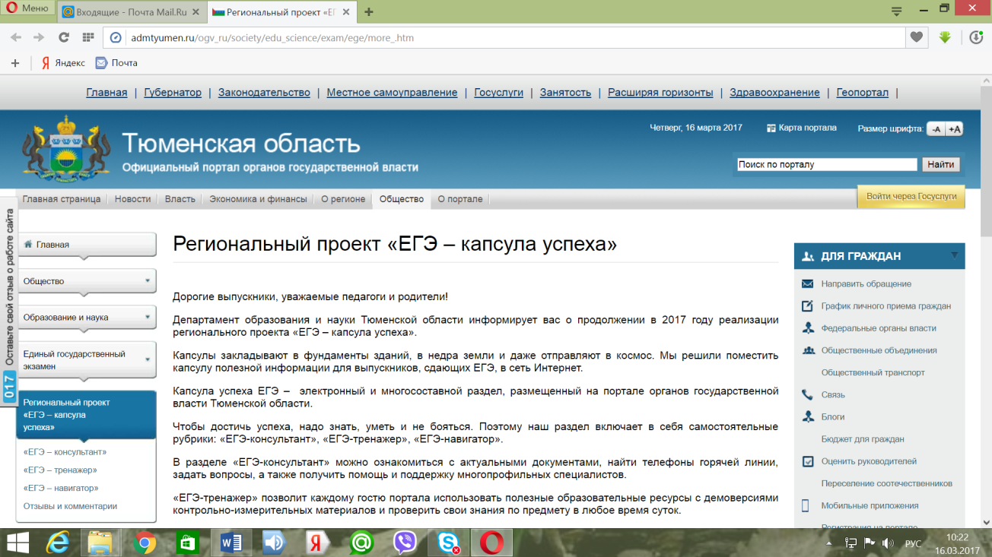

ЕГЭ 2017

Выполнение условий для участия в ЕГЭ-2017:
1 ШАГ. Написать итоговое сочинение/изложение - 7 декабря, 1 февраля, 3 мая
Направления тем итогового сочинения: разум и чувство, честь и бесчестие, победа и поражение, опыт и ошибки, дружба и вражда (оценка зачет-незачет, срок действия результатов - 4 года)

2 ШАГ. Подать заявление на экзамены - до 1 февраля 2017 г. выбрав предметы и период (сроки) сдачи

Особенности ЕГЭ-2017:

Биология – существенные изменения
Оптимизирована структура экзаменационной работы:
1. Из экзаменационной работы исключены задания с выбором одного ответа.
2. Сокращено количество заданий с 40 до 28.
3. Уменьшен максимальный первичный балл с 61 в 2016 г. до 59 в 2017 г.
4. Увеличена продолжительность экзаменационной работы с 180 до 210 минут.
5. В часть 1 включены новые типы заданий, которые существенно различаются по видам учебных действий: заполнение пропущенных элементов схемы или таблицы, нахождение правильно указанных обозначений в рисунке, анализ и синтез информации, в том числе представленной в форме графиков, диаграмм и таблиц со статистическими данными.
Химия – существенные изменения
Оптимизирована структура экзаменационной работы:
1. Принципиально изменена структура части 1 КИМ: исключены задания с выбором одного ответа; задания сгруппированы по отдельным тематическим блокам, в каждом из которых есть задания как базового, так и повышенного уровней сложности.
2. Уменьшено общее количество заданий с 40 (в 2016 г.) до 34.
3. Изменена шкала оценивания (с 1 до 2 баллов) выполнения заданий базового уровня сложности, которые проверяют усвоение знаний о генетической связи неорганических и органических веществ (9 и 17).
4. Максимальный первичный балл за выполнение работы в целом составит 60 баллов (вместо 64 баллов в 2016 году).
Физика – существенные изменения
Изменена структура части 1 экзаменационной работы, часть 2 оставлена без изменений. Из экзаменационной работы исключены задания с выбором одного верного ответа и добавлены задания с кратким ответом.

Русский язык, Математика (базовый и профильный уровни), География, Информатика и
ИКТ, Литература - нет изменений структуры и содержания

Иностранные языки – нет изменений структуры и содержания
Уточнена формулировка задания 3 устной части экзамена.
История – нет изменений структуры и содержания
Изменён максимальный балл за выполнение заданий 3 и 8 (2 балла вместо 1). Усовершенствованы формулировка задания 25 и критерии его оценивания.
Обществознание – существенных изменений нет
Структура блока заданий части 1, проверяющего содержание раздела «Право», унифицирована по образцу структуры блоков, проверяющих содержание других разделов курса: добавлено задание 17 на выбор верных суждений, изменена нумерация заданий 18 (бывшее 17),
19 (бывшее 18). Задание 19 в том виде, как оно существовало в КИМ предыдущих лет, исключено из работы.

- Открыт банк заданий по предметам, которые сдавали в 2016 году + задания 2017 года;
- Отмена части А (с выбором ответов) по 10 предметам: русский язык, математика, история, обществознание, география, информатика, литература, биология, химия, физика;
- Предоставляется возможность сдачи ЕГЭ для обучающихся СПО при наличии справки о завершении обучения по программам среднего образования (до получения диплома СПО)

Минимальные баллы ЕГЭ

Предмет | Баллы  ЕГЭ- 2017
Предмет | аттестат | вуз
Русский язык | 24 | 36
Математика (профильный) | 27 | 27
Математика (базовый) | 3 | -
Физика | 36
Химия | 36
Информатика и ИКТ | 40
Биология | 36
История | 32
География | 37
Обществознание | 42
Литература | 32
Иностранный язык | 22

Расписание ЕГЭ в основной период в 2017г.:

29 мая – география, информатика;
31 мая – математика (базовый уровень);
2 июня – математика (профильный уровень);
5 июня - обществознание;
7 июня – физика, литература;
9 июня – русский язык;
13 июня – иностранные языки (кроме раздела «Говорение»), биология;
15 июня – иностранные языки (раздел «Говорение»);
16 июня – иностранные языки (раздел «Говорение»);
19 июня – химия, история;
20 июня –резервный день: география, информатика и ИКТ;
21 июня – резервный день: литература, химия, физика, обществознание;
22 июня – резервный день: биология, история, иностранные языки
(кроме раздела «Говорение»);
23 июня – резервный день: иностранные языки (раздел «Говорение»);
28 июня – резервный день: математика (базовый уровень), математика (профильный уровень);
29 июня – резервный день: русский язык;
1 июля – резервный день: по всем учебным предметам.

Приказ Министерства образования и науки
Российской Федерации «Об утверждении единого расписания и продолжительности проведения единого государственного экзамена по каждому учебному предмету, перечня средств обучения и воспитания, используемых при его проведении в 2017 году» №5 от 09.01.2017 г.
Ознакомиться с официальным расписанием можно на следующих Интернет-ресурсах: http://admtyumen.ru/ogv_ru/society/edu_science/exam.htm
http://www.ege.edu.ru
http://минобрнауки.рф
http://fipi.ru
Подготовка к ЕГЭ 2017
Для понимания того, как нужно выполнять экзаменационную работу, следует ознакомиться с демонстрационными версиями КИМ ЕГЭ по предметам этого года. Они размещены на сайте разработчиков экзаменационных материалов ЕГЭ - Федерального института педагогических измерений (ФИПИ) www.fipi.ru и официальном портале ЕГЭ раздел «Общие сведения». www.ege.edu.ru, а также http://www.togirro.ru.
Пройти онлайн тестирование по всем предметам можно на сайте: http://russiaedu.ru/
На сайте ФИПИ есть бесценная вещь-открытый банк заданий ЕГЭ. В банке размещено большое количество заданий, используемых при составлении вариантов КИМ ЕГЭ по всем учебным предметам.
Что следует взять на экзамен
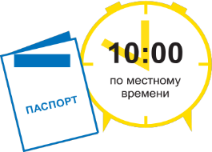
Проследите, чтобы ребенок взял с собой все, что нужно:

-на ВСЕ экзамены-паспорт и ручку с черными чернилами (гелевые ручки лучше подходят для заполнения бланков);
-на математику-линейку;
-на физику-линейку и непрограммируемый калькулятор;
-на химию- непрограммируемый калькулятор;
- на географию- линейку, транспортир и непрограммируемый калькулятор.

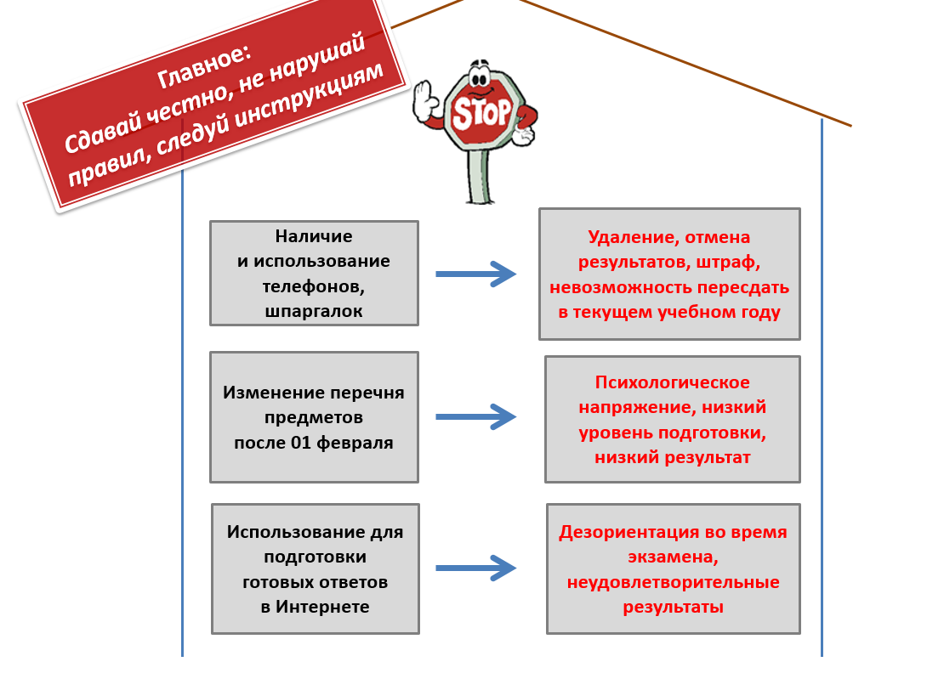

Все интересующие Вас вопросы Вы можете задать
по телефону «Горячей линии»

Департамент образования и науки Тюменской области 8(3452)56-93-49;
Центр оценки качества образования: 8(3452) 39-02-30, 39-02-99;

ЖЕЛАЕМ УДАЧИ!

